REPUBLIKA E SHQIPËRISË
SH.A UJËSJELLËS - KANALIZIME
MALLAKASTËR
Adresa: Lagja ‘’18 Prilli ‘’ Ballsh Tel 031322107

URDHËR PROKURIMI
Nr.16 datë 05/05/2016

PËR
PROKURIMIN ME VLERA TË VOGLA

Mbështetur në nenin 29, pika 5, të ligjit nr.9643, datë 20.11.2006 “Për prokurimin publik”, i ndryshuar,neni 40,pika 3, Kreu IV te Vendimit te Këshillit te Ministrave nr.914 date 29.12.2014“Për miratimin e rregullave të prokurimit publik”, për nevojat e Sh.a Ujësjellës-Kanalizimeve Mallakastër,të përdoret procedura e prokurimit me vlere të vogël,me fond limit me vlere 66 540 (gjashtedhjete e gjashte mije e pesëqind e dyzete) leke pa Tvsh për sa më poshtë :

Nr. | Emertimi | Njesia | Sasia
1 | Leter A -4 DOUBLE | RESMO | 20
2 | Dosje magazine | Cope | 10
3 | Dosje me llastik | Cope | 20
4 | Dosje kartoni | Cope | 20
5 | Dosje arshive KUTI | Cope | 10
6 | Blloqe flet Hyrje + Dalje | Cope | 20
7 | Liber arke | Cope | 8
8 | Stilolapsa te thjeshte | Cope | 70
9 | Stilolapsa te kuq | Cope | 10
10 | Korrektor | Cope | 9
11 | Fletore te thjeshta | Cope | 10
12 | Urdhra dorezimi | Cope | 20
13 | Libreza uji | Cope | 100
14 | Dizenjim dhe prodhim blloqe faturimi | Cope | 500
15 | Zarfa te vegjel | Cope | 30
16 | Zarfa te medhenj | Cope | 20
17 | BOJ PRINTERI OKI MB451 origjinale | Cope | 3
18 | Boj printeri xerox Phaser 3010 | Cope | 1
19 | Mastro - Lindo | Cope | 10
20 | Ace | Cope | 2
21 | Pluhur lares '' Deka '' | Cope | 5
22 | Larese pllakash | Cope | 5
23 | Bishta fshese | Cope | 4
24 | Fshese furce | Cope | 1
25 | Sapun '' lux '' | Cope | 10
26 | Rulon duarsh | Cope | 50
27 | Ajaks dritaresh | Cope | 5
28 | Peceta thithese | Cope | 5
29 | Kove larese | Cope | 2

TITULLARI I AUTORITETIT KONTRAKTOR

ERJON ZENELAJ

REPUBLIKA E SHQIPËRISË
SH.A UJËSJELLËS - KANALIZIME
MALLAKASTËR
Adresa: Lagja ‘’18 Prilli ‘’ Ballsh Tel 031322107

FTESË PËR OFERTË

Emri dhe adresa e autoritetit kontraktor
Emri Sh.a Ujesjelles-Kanalizime Mallakaster
Adresa Lagja ‘’18 Prilli’’ Ballsh
Tel/Fax 0035531322107
E-mail___________________________________________
Adresa e Internetit______________________________

AK-ja do të zhvillojë procedurën ne prokurimit me vlerë të vogël me fond
limit 66 540 leke pa TVSH, me objekt: Blerje Kancelarie dhe detergjentesh.

Data e zhvillimit do të jetë 06/05/2015,ora 13:00 në adresën
www.app.gov.al

Jeni të lutur të paraqisni ofertën tuaj për këtë objekt prokurimi me këto
të dhëna (specifikimet teknike të mallit/shërbimit/punës):
- Malli duhet te jete i nje cilesie shume te mire.
- Fatura duhet te jete sipas kopjes se skanuar.
- Nje bllok duhet te kete 50 flete fature.
- Boje printerit OKI MB 451 dhe Xerox Phaser 3010 duhet te jene origjinale.
- Librezat e Ujit duhet te kene te shkruajtur Sh.a Ujesjelles-Kanalizime Mallakaster
- Dorezimi i mallit te behet prane Sh.a se Ujesjelles-Kanalizimeve Mallakaster .
- Operatori ekonomik fitues duhet te njoftoje Autoritetin Kontraktor me mesazh ne rast mos
paraqitje ne te kundert eshte i penalizuar dhe i s’kualifikuar per prokurimet e tjera.
- Mosplotesimi i kritereve te mesiperm ju s’kualifikon.

Operatori ekonomik i renditur i pari,përpara se te shpallet fitues duhet te dorëzoje pranë autoritetit kontraktor dokumentat si me poshtë :

- Ekstraktin e QKR-se
- Formularin e Ofertës
- Vërtetim nga njësia e qeverisjes vendore për shlyerjen e taksave vendore .
- Vërtetim nga OShEE-ja qe nuk është debitor.
- Vërtetim nga Banka ne lidhje me numrin e llogarisë bankare te op.ek
- Fatura Tatimore.

Afati i lëvrimit të mallit/realizimit të shërbimit/punës do të jetë brenda 24 oreve nga momenti i shpalljes se fituesit.
Në ofertën e tij, ofertuesi duhet të paraqesë të dhënat e plota të personit te kontaktit.

TITULLARI I AUTORITETIT KONTRAKTOR

ERJON ZENELAJ

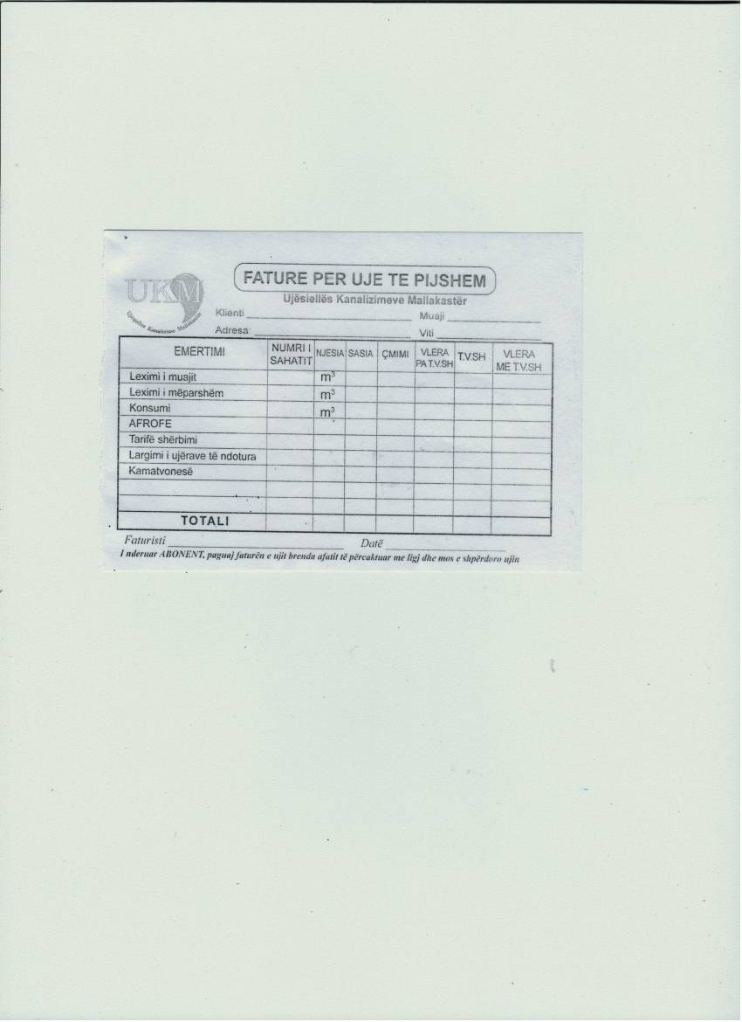 Date : ____/ ____/2016

P R E V E N T I V

Nr. | Emertimi | Njesia | Sasia
1 | Leter A -4 DOUBLE | RESMO | 20
2 | Dosje magazine | Cope | 10
3 | Dosje me llastik | Cope | 20
4 | Dosje kartoni | Cope | 20
5 | Dosje arshive KUTI | Cope | 10
6 | Blloqe flet Hyrje + Dalje | Cope | 20
7 | Liber arke | Cope | 8
8 | Stilolapsa te thjeshte | Cope | 70
9 | Stilolapsa te kuq | Cope | 10
10 | Korrektor | Cope | 9
11 | Fletore te thjeshta | Cope | 10
12 | Urdhra dorezimi | Cope | 20
13 | Libreza uji | Cope | 100
14 | Dizenjim dhe prodhim blloqe faturimi | Cope | 500
15 | Zarfa te vegjel | Cope | 30
16 | Zarfa te medhenj | Cope | 20
17 | BOJ PRINTERI OKI MB451 origjinale | Cope | 3
18 | Boj printeri xerox Phaser 3010 | Cope | 1
19 | Mastro - Lindo | Cope | 10
20 | Ace | Cope | 2
21 | Pluhur lares '' Deka '' | Cope | 5
22 | Larese pllakash | Cope | 5
23 | Bishta fshese | Cope | 4
24 | Fshese furce | Cope | 1
25 | Sapun '' lux '' | Cope | 10
26 | Rulon duarsh | Cope | 50
27 | Ajaks dritaresh | Cope | 5
28 | Peceta thithese | Cope | 5
29 | Kove larese | Cope | 2

TITULLARI I AUTORITETIT KONTRAKTOR

ERJON ZENELAJ

Specifikimet Teknike

Lenda : Specifikimet teknike per blerjen e mallrave te meposhtme:

Nr. | Emertimi | Njesia | Sasia
1 | Leter A -4 DOUBLE | RESMO | 20
2 | Dosje magazine | Cope | 10
3 | Dosje me llastik | Cope | 20
4 | Dosje kartoni | Cope | 20
5 | Dosje arshive KUTI | Cope | 10
6 | Blloqe flet Hyrje + Dalje | Cope | 20
7 | Liber arke | Cope | 8
8 | Stilolapsa te thjeshte | Cope | 70
9 | Stilolapsa te kuq | Cope | 10
10 | Korrektor | Cope | 9
11 | Fletore te thjeshta | Cope | 10
12 | Urdhra dorezimi | Cope | 20
13 | Libreza uji | Cope | 100
14 | Dizenjim dhe prodhim blloqe faturimi | Cope | 500
15 | Zarfa te vegjel | Cope | 30
16 | Zarfa te medhenj | Cope | 20
17 | BOJ PRINTERI OKI MB451 origjinale | Cope | 3
18 | Boj printeri xerox Phaser 3010 | Cope | 1
19 | Mastro - Lindo | Cope | 10
20 | Ace | Cope | 2
21 | Pluhur lares '' Deka '' | Cope | 5
22 | Larese pllakash | Cope | 5
23 | Bishta fshese | Cope | 4
24 | Fshese furce | Cope | 1
25 | Sapun '' lux '' | Cope | 10
26 | Rulon duarsh | Cope | 50
27 | Ajaks dritaresh | Cope | 5
28 | Peceta thithese | Cope | 5
29 | Kove larese | Cope | 2

Duhet te plotesoje kriteret e meposhtme:

- Malli duhet te jete i nje cilesie shume te mire.
- Fatura duhet te jete sipas kopjes se skanuar.
- Nje bllok duhet te kete 50 flete fature.
- Boje printerit OKI MB 451 dhe Xerox Phaser 3010 duhet te jene origjinale.
- Librezat e Ujit duhet te kene te shkruajtur Sh.a Ujesjelles-kanalizime Mallakaster
- Dorezimi i mallit te behet prane Sh.a se Ujesjelles-Kanalizimeve Mallakaster .
- Operatori ekonomik fitues duhet te njoftoje Autoritetin Kontraktor me mesazh ne rast mos
paraqitje ne te kundert eshte i penalizuar dhe i s’kualifikuar per prokurimet e tjera.
- Mosplotesimi i kritereve te mesiperm ju s’kualifikon.

K/D/Finances
Fatime Rizaj

